
Szeretettel meghívjuk Önt és kedves családját

a Kontrasztok Alapfokú Művészetoktatási Intézmény diákjainak adventi hangversenyére,

mely december 1-én 18⁰⁰ órai kezdettel kerül megrendezésre.
(Református Kollégium Aula)

Műsor:

Ó, gyönyörűszép titokzatos éj | Horváth Dorina és Kovács Katinka | fuvola
A kis Jézus arany alma | Gasteiger Virág és Tukora Péter | fuvola
Járdányi P.: Szonatina | Storcz Laura | fuvola
Készen áll a karácsonyfa /finn nd. | Dohány Zsófia | zongora
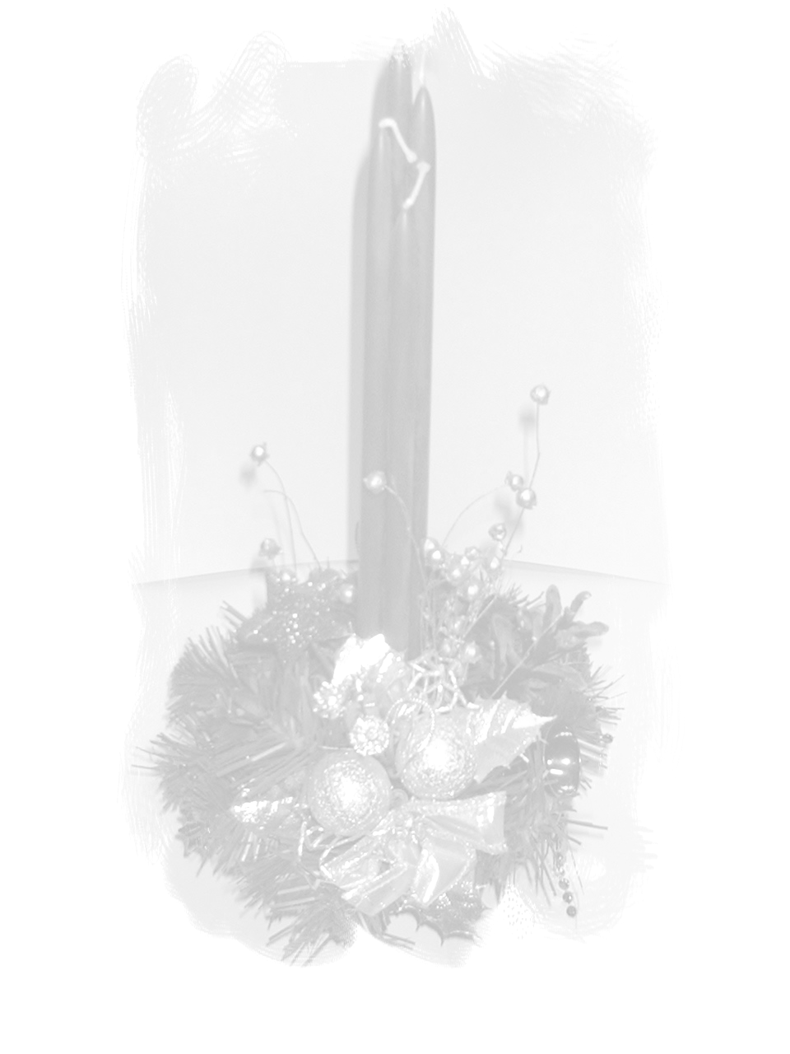  Papp: Kis Tánc | Visegrády Richárd | zongora
Orbán Gy.: Nyuszi a gödörben /osztrák nd. | Hoppál Botond | zongora
Kassai: Scherzando és Játék | Nagy Ákos Bálint | zongora
Anon.: Gavotte | Gengeliczki Balázs | furulya
Kassai: Andante | Pongácz Farkas | zongora
Anon.: Gavotte  Anon.: Francia dal | Horváth Dalma | zongora
L. Mozart: Allegretto  Beethoven: Orosz tánc | Gergó Norbert | zongora
Majkapar: Tréfásan | Hoppál Hunor | zongora
Hajdú: Csúfolódó | Kapoli Márton | zongora
Pásztorok /négykezes | Bánkúti Beatrix | zongora
Majkapar: Látomás | Kúti Dorottya | zongora
Anon.: Gavotte | Katona Virág | zongora
L. Mozart: Bourre  Kabalevszkij: Bohóc | Szurdi Marcell | zongora
Sztravinszy: Andante | Monár Ádám | zongora
L. Mozart: Burlesqe  Orbán: Pedál Gyakorlat | Kincses Előd | zongora
Ricci: Solfeggio | Kasza Daniella | zongora
Bartók :Elveszettem páromat | Juhász Eszer | zongora
Mező Imre: Toccatina  C. Gurlitt: Éjszakai utazás | Pintér Zsombor | zongora
Liszt F.: Mefisztó keringő | Bengernó Dániel | zongora

Felkészítő tanárok:
Ancil Anita, László Virág, Kéri Gerzson,
Kothencz Melinda, Oláh Géza

